基因演算法模擬模糊控制自走車報告
- 程式操作簡介

- 程式編譯執行環境為linux+QT5.4+cmake

- 基因演算法使用實數型的基因，採取競爭式選取，在交配，突變，來找到適應值小於120的值，即是所求的較佳解。

2.變數內容規則說明

相關變數
const int GA_J=9;
設定的神經元個數為9，所以基因為46維的向量。

const int GA_NUM=100;
設定的初始化個體數為100個

const float GA_Pc=1;
設定交配機率為100%

const float GA_Pm=0.14;
設定每位編碼突變機率為 14%

const float GA_SIGMAL_C=0.18;
const float GA_SIZE_M=0.5;
以上是交配程度與突變程度的設定

作法
Step1
首先隨機100個個體

Step2
再將有較佳表現的前50%的個體送入交配池中

Step3
在交配池中進行交配突變，
新的子代與前50%的父代再進行 Step2動作
直到結果符合所需求。

3.程式結果
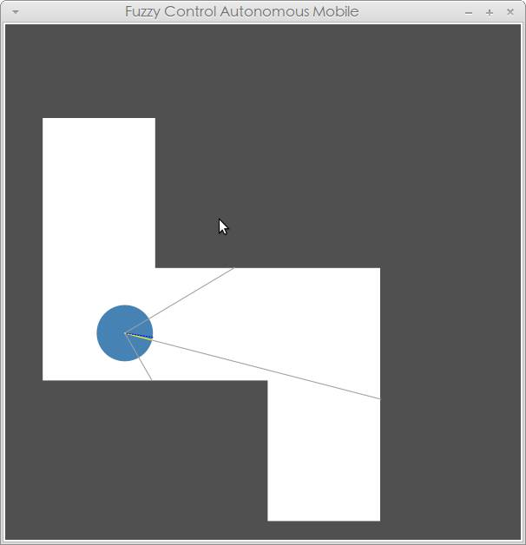

4.結果分析討論
使用基因演算法來模擬模糊系統的結果，這個系統主要關鍵是適應函數的設計和還有適應函數的設計所使用的高斯函數的設計，不過老師在作業提示中已經給定，我們只需要將參數編碼設計成基因的向量，在透過訓練資料的測試，來逼近模擬的模型，最後也得到一個符合需求的解。

